Основы работы с Mac: печать в ОС OS X Mountain Lion и OS X Lion

Важно:
- В ОС OS X Mountain Lion и OS X Lion программное обеспечение для поддержки печати является предустановленным либо автоматически загружается при подключении или настройке принтера. Не устанавливайте ПО, предоставленное в комплекте с принтером, так как оно может оказаться устаревшим, и пока не подключайте принтер к компьютеру Mac. Следуйте инструкциям по распаковке, установке чернил или тонера и вставьте бумагу. В завершение, следуя инструкциям, приведенным в этой статье, подключите принтер к компьютеру Mac.
- Убедитесь, что модель принтера перечислена в статье «Программное обеспечение для принтеров и сканеров», содержащей полный список всех моделей принтеров, ПО которых совместимо с ОС OS X Mountain Lion и OS X Lion.

Добавление принтера
Прежде чем добавлять принтер на компьютере Mac, выполните следующие действия.
- Запустите Обновление ПО, чтобы получить самую последнюю информацию о программном обеспечении принтеров, предоставленную Apple производителями принтеров. Примечание. Если перед подключением нового принтера не запустить «Обновление ПО», необходимое для поддержки принтера программное обеспечение может быть не найдено.
- Убедитесь, что принтер включен, бумага загружена и отсутствуют проблемы, такие как замятие бумаги, низкий уровень чернил или непросмотренные уведомления на панели управления. Примечание. Если принтер работает некорректно и эту ошибку не удается устранить, обратитесь к производителю принтера за поддержкой.
- Если принтер поддерживает подключение к сети Wi-Fi, сначала убедитесь, что он правильно подключен к сети Wi-Fi. Возможно, сначала потребуется подключить принтер к компьютеру Mac через USB.
- Для добавления, удаления очередей печати и ПО, а также для управления ими могут потребоваться имя и пароль учетной записи администратора компьютера Mac. Убедитесь, что они вам известны. Примечание. Чтобы все функции нового принтера работали, необходимо закрыть программы, открытые перед добавлением принтера, и снова открыть их.
Добавление принтера USB
После подключения принтера USB к компьютеру Mac очередь печати создается для него автоматически. Если на компьютере Mac уже установлено ПО для принтера, очередь печати создается в фоновом режиме.

Совет. Если программное обеспечение необходимо, ОС OS X Mountain Lion или OS X Lion автоматически отобразят соответствующее предупреждение.
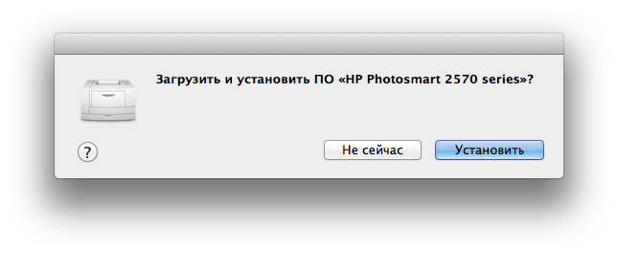

В случае появления запроса следуйте инструкциям по установке ПО на экране.

Совет. Если для работы принтера необходимо специальное программное обеспечение, ОС OS X Mountain Lion или OS X Lion автоматически отобразят соответствующее предупреждение.
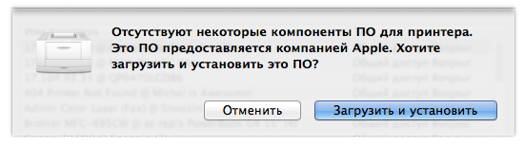
Следуйте инструкциям на экране, чтобы завершить процесс настройки.
Добавление принтера через панель «Печать и сканирование» программы «Системные настройки»
Последовательно выберите меню Apple > Системные настройки…. Затем выберите Вид > Печать и сканирование.
Примечание. Если на панели «Печать и сканирование» отображается значок закрытого замка, щелкните его и в появившемся окне запроса введите имя и пароль администратора.
Нажмите и удерживайте значок «+» (плюс) под панелью «Принтеры» слева и выберите ближайший принтер, который требуется добавить.
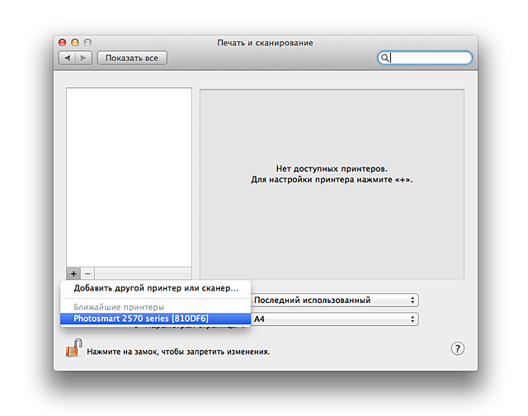
Если в домашней сети нет ближайших принтеров, выберите «Добавить другой принтер или сканер…».
Совет. Чтобы непосредственно открыть диалоговое окно «Добавление принтера», нажмите значок «+».
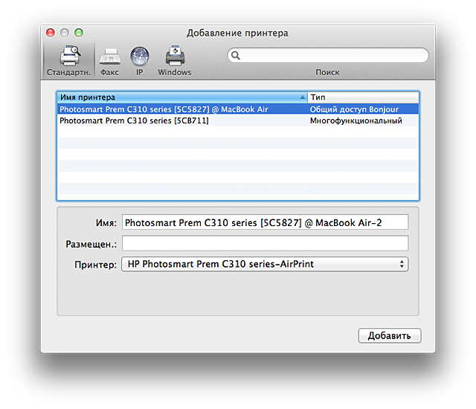
На панели инструментов окна «Добавление принтера» предлагается три варианта.
- «Стандартн.»: используется для получения полного списка всех принтеров, которые обнаружены компьютером Mac (USB, Bonjour и т. д.). Выберите принтер и нажмите кнопку «Добавить».
  - Совет. Если отображается длинный список принтеров, используйте поле поиска вверху справа.
- «Факс»: используется с целью добавления очереди для факсимильного аппарата стороннего производителя, подключенного к компьютеру Mac.

- IP: используется для добавления сетевого принтера, который не поддерживает Bonjour или подключен к другой сети. Этим способом можно подключить принтеры, поддерживающие протокол печати через Интернет Internet Printing Protocol (IPP), службу линейного принтера Line Printer Daemon (LPD) и HP Jetdirect (Сокет).
- Windows: служит для добавления принтера с общим доступом по протоколу общего доступа к принтерам ОС Windows (CIFS/SMB).

Добавление принтера в список принтеров в ОС Mac OS X 10.5.8 или более ранних версий

Диалоговое окно «Печать» и список принтеров
При выборе в любой программе Mac OS X команды печати отображается диалог «Печать» в виде листа, прикрепленного к окну. Во всплывающем меню «Принтер» перечислены принтеры, которые можно использовать для печати. Mac OS X имеет встроенное программное обеспечение для многих принтеров, благодаря чему они автоматически добавляются в этот список при подключении к USB-порту компьютера. Сетевые принтеры добавляются отдельно.
Добавление USB-принтера
Если принтер не отображается во всплывающем меню «Принтер», найдите и установите соответствующий драйвер. Проверьте все компакт-диски, поставленные вместе с принтером, и посетите веб-сайт производителя принтера. Программное обеспечение могут устанавливать только пользователи с учетной записью администратора.
Совет. Окно списка принтеров можно также открыть из центра печати (Mac OS X 10.2.8 и более ранних версий) или утилиты настройки принтера (Mac OS X 10.3 Panther и более поздних версий).
После установки программного обеспечения снова проверьте меню «Принтер». Если принтер не отображается, выполните действия, перечисленные ниже.
- Проверьте, подключен ли принтер к компьютеру и к сети, а также включен ли он.
- Для Mac OS X 10.2.8 и более ранних версий в меню Принтер в диалоговом окне «Печать» выберите пункт Редактировать список принтеров. Отобразится окно списка принтеров.
- Для Mac OS X 10.3 и более поздних версий выберите Показать список принтеров в меню Вид. Отобразится окно списка принтеров.
- Нажмите кнопку «Добавить принтер».
- Выберите USB в первом всплывающем меню.
- Выберите в списке нужный принтер.
- Нажмите кнопку «Добавить».
- Закройте окно списка принтеров.

